令和4年度 第２回家庭教育支援スキルアップ研修
令和５年３月９日（木）
大阪私学会館 4階 講堂

令和５年３月９日（木曜日）、地域で家庭教育支援や子育て支援の取組みに携わっている方々に対し、個々の活動促進のためのスキルアップを図ることを目的に、第2回家庭教育支援スキルアップ研修を開催しました。今回は、家庭教育支援だけでなく、学校支援活動やおおさか元気広場の取組みに関わっている地域の方々にもご参加いただき実施しました。

１
「大阪府のヤングケアラーに関する取組みについて」 大阪府福祉部子ども家庭局子ども青少年課
はじめに、大阪府で実施しているヤングケアラーに関する取組みについて福祉部子ども家庭局子ども青少年課より説明しました。
府立高校生を対象とした調査や市町村アンケートの結果をもとに、大阪府のヤングケアラーの状況や支援体制について知っていただきました。
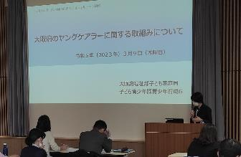

「ヤングケアラーって知っていますか？ 地域でできる支援を考えよう」
立命館大学産業社会学部 斎藤 真緒 教授
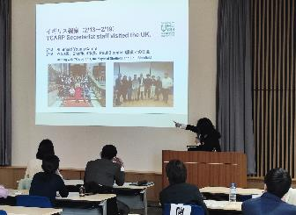
２
地域で保護者や子どもたちと関わる中で、早期発見や適切な支援のために大切なこと、どのように関わっていけば良いかなどについて、立命館大学産業社会学部 斎藤真緒教授よりご講演いただきました。
斎藤教授自身が出会った学生との関わりを通して考えたことや支援に必要な視点など具体的な話をしていただきました。特に、信頼できる大人や安心できる居場所づくりのために地域の協力が必要ということや、ケアラーへの支援だけでなく家族まるごと支援が必要というお話のところでは、参加者のみなさんが大きくうなずきながら話を聞いている姿が印象的でした。
講演後の質疑応答の時間では、「学校では、ケアラーと考えられる子どもに、どのように関わっていけば良いか」など、それぞれの立場で子どもと関わるうえでのポイントについての質問がありました。

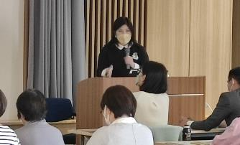

参加者の感想（一部抜粋）
・家族ケアの「美化」という考え（家族思いのいい子）によって、ケアに関するつらい思いなどを言いにくいという状況を知りました。家族だから介護するべき、家族だから家で子どもを見るべきなどという考えが変わっていけばいいなと思いました。
・子どもから相談を受けると、どうしても、「子どもがかわいそう。守らなくては。」と動いてしまいそうですが、その子の思いを尊重しながら、そこに関わる家族など、全体を丸ごと支援していくことが大切だと感じました。思いを知るためにも、まずは、「雑談9割、相談1割」で信頼関係を築いていきたいです。
・全てのケアラーに開かれた地域になればと認識しました。地域での役割（あいさつからつながる→相談につながる）と聞いて、自分もできると思いました。

